Intervención 7.

**Apertura**

¿Qué es una rotación en el plano?

**Objetivo:**

* Conocer el concepto de rotación en el plano cartesiano

Metodología

Se inicia la clase solicitando a los estudiantes que, desde sus pre-saberes, definan qué es una rotación. Se registra en el tablero las definiciones de cada estudiante. En el caso que ningún estudiante tenga pre-saberes de este tema se pide que, haciendo uso del diccionario o del celular busquen el concepto. Luego se entrega la guía de trabajo y se comparan los conceptos dados por los estudiantes con el consignado en la guía. Se explica el ejemplo y se pide a los estudiantes que resuelvan el taller en clase para evaluar la apropiación del concepto de rotación en el plano

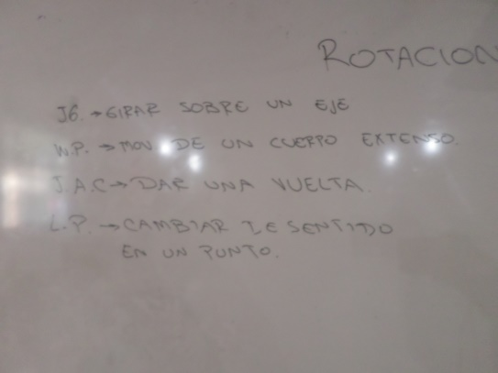

Figura 31. Concepto dado por algunos estudiantes

**Rotaciones**

Una rotación o giro es un movimiento que realiza una figura alrededor de un punto fijo.

En la rotación de un polígono intervienen el centro de rotación (interior, exterior o en el contorno del polígono), el sentido y el ángulo de giro.

Cuando el sentido está determinado por las manecillas del reloj se dice que es sentido horario o negativo. Cuando es contrario al de las manecillas del reloj se dice que es sentido anti horario o positivo.

El ángulo de giro se expresa en grados.



**Notaciones para rotaciones**

* Centro: C
* Sentido:

Horario

Anti horario

* Ángulo: x°

Figura tomada de http://bit.ly/2xkVl3Y

**Ejemplo:** Girar 60° en sentido negativo el triángulo ABC de vértices A (-5,5), B: (-4,3) y C (-1,6) con centro en (0,0).

Solución:

Ubicamos el triángulo en el plano. Con el compás hacemos centro en (0,0) y trazamos circunferencias que pasan por A, B, y C posteriormente trazamos el segmento OA y con el transportador medimos el ángulo de -60° (sentido horario) siendo el centro de rotación el vértice del ángulo que se forma con en el aje x y OA. El punto de intersección del lado final de este ángulo con la circunferencia que pasa por A es el vértice A’. Con el mismo procedimiento se ubican los vértices B’ y C’.

**Evaluación**

**Taller en clase.**

1. Considera el triángulo de vértices A(1,1), B(2,3), C(-1,3) y aplícale la rotación con centro en (0,0) y ángulo +35°
2. Considera el cuadrado de vértices A(-5,3), B(-5,6), C(-2,6) y D(-2,3) y aplica las rotaciones
3. C (2,1) y +70°
4. C (2,1) y -70°